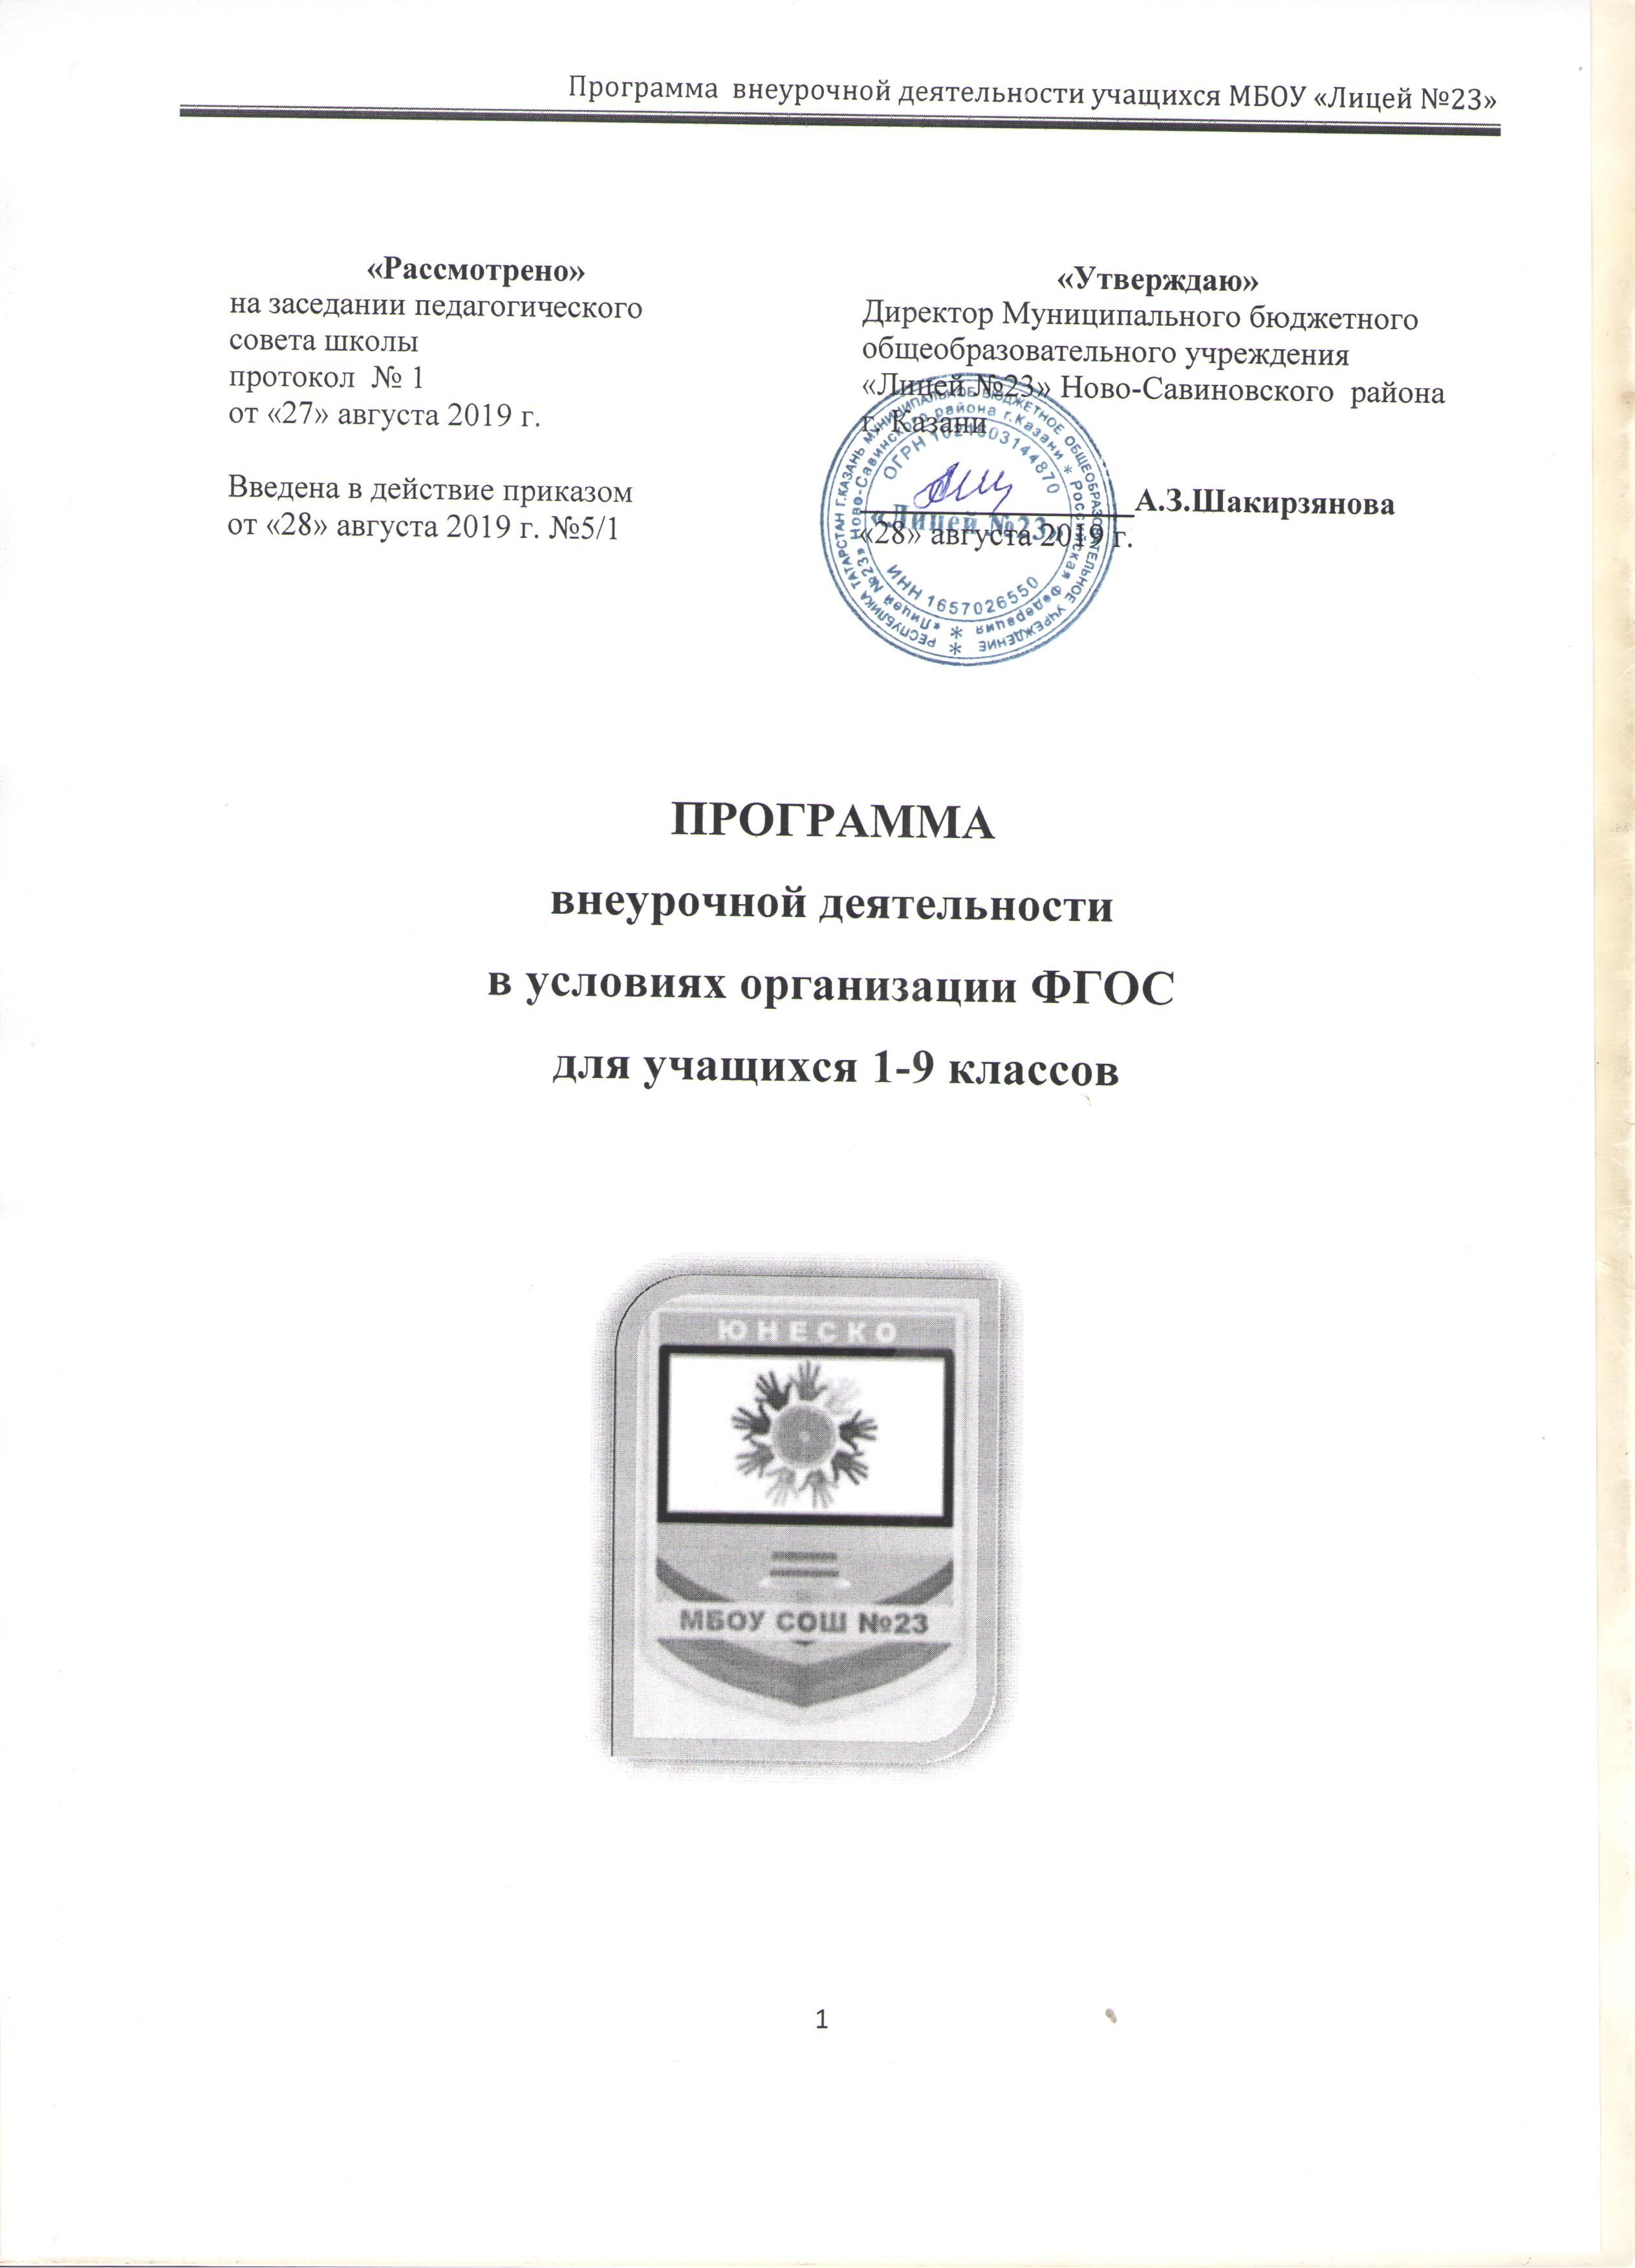

Оглавление
№ | Наименование раздела | Номер страницы
1 | Введение | 3
2 | Актуальность | 4
3 | Цель | 5
4 | Задачи программы | 6
5 | Гипотеза | 6
6 | Проектное решение (основные идеи программы, отражающие его новизну) | 7
7 | Жизненный цикл и этапы реализации программы | 13
8 | Ожидаемые результаты реализации программы | 23
9 | Прогнозируемые социальные эффекты | 23
10 | Основные критерии и показатели эффективности реализации программы | 24
11 | Заключение | 24
12 | Список использованных документов и источников информации | 25

- ВВЕДЕНИЕ

В концепции духовно-нравственного развития и воспитания личности гражданина России сформирован социальный заказ к современной общеобразовательной школе, определяющий фундаментальные ценности и понятия. В частности, в числе базовых ценностей вошли ценности, связанные с наукой и просвещением. Базовые национальные ценности лежат в основе целостного пространства духовно-нравственного развития и воспитания школьников и задают направления урочной, внеурочной и внешкольной деятельности обучающихся. Особые требования при этом предъявляются как руководителям, так и к учителям - предметникам, выступающим в качестве организаторов социально-открытого пространства духовно-нравственного развития и воспитания личности гражданина России. Качественным итогом воспитательной деятельности должен стать формирование высоконравственного, ответственного, творческого, компетентного выпускника, и школа в данном случае выступает в качестве основной действующей силы.
Данного результата можно достичь с помощью грамотно выстроенной системы урочной и внеурочной деятельности на протяжении всего школьного обучения. Важная роль при этом должна отводиться внеурочным видам деятельности, одним из ведущих видов которыми является познавательная. Актуальность данного вида деятельности подтверждает и ФГОС основного общего образования, который конструирует портрет выпускника основной школы, одной из личностных характеристик которого является стремление познавать мир, осознавать ценность труда, науки и творчества.
Внеурочная деятельность является составной частью учебно-воспитательного процесса и одной из форм организации свободного времени учащихся. Внеурочная деятельность понимается сегодня преимущественно как деятельность, организуемая во внеурочное время для удовлетворения потребностей учащихся в содержательном досуге, их участии в самоуправлении и общественно полезной деятельности. В настоящее время в связи с переходом на новые стандарты второго поколения происходит совершенствование внеурочной деятельности.
Настоящая программа создает условия для социального, культурного и профессионального самоопределения, творческой самореализации личности ребёнка, её интеграции в системе мировой и отечественной культур.
Программа педагогически целесообразна, так как способствует более разностороннему раскрытию индивидуальных способностей ребенка, которые не всегда удаётся рассмотреть на уроке, развитию у детей интереса к различным видам деятельности, желанию активно участвовать в продуктивной, одобряемой обществом деятельности, умению самостоятельно организовать своё свободное время. Каждый вид внеклассной деятельности: творческой, познавательной, спортивной, трудовой, игровой – обогащает опыт коллективного взаимодействия школьников в определённом аспекте, что в своей совокупности даёт большой воспитательный эффект.
2.АКТУАЛЬНОСТЬ
Воспитание является одним из важнейших компонентов образования в интересах человека, общества, государства. Основной задачей воспитания на современном этапе развития нашего общества являются: формирование у обучающихся гражданской ответственности и правового самосознания, духовности и культуры, инициативности, самостоятельности, способности к успешной социализации в обществе.
Внеурочная деятельность является составной частью учебно-воспитательного процесса и одной из форм организации свободного времени учащихся. Правильно организованная система внеурочной деятельности представляет собой ту сферу, в условиях которой можно максимально развить или сформировать познавательные потребности и способности каждого учащегося, которая обеспечит воспитание свободной личности. Воспитание детей происходит в любой момент их деятельности. Однако наиболее продуктивно это воспитание осуществлять в свободное от обучения время.
Часы, отводимые на внеурочную деятельность, используются по желанию учащихся и направлены на реализацию различных форм ее организации, отличных от урочной системы обучения. Занятия проводятся в форме экскурсий, кружков, секций, круглых столов, конференций, диспутов, КВНов, викторин, праздничных мероприятий, классных часов, школьных научных обществ, олимпиад, соревнований, поисковых и научных исследований и т.д. Посещая кружки и секции, учащиеся прекрасно адаптируются в среде сверстников, благодаря индивидуальной работе руководителя, глубже изучается материал. На занятиях руководители работают над раскрытием у учащихся следующих способностей: организаторские, творческие, музыкальные. Это играет немаловажную роль в духовном развитии подростков.
Внеурочные занятия должны направлять свою деятельность на каждого ученика, чтобы он мог ощутить свою уникальность и востребованность.
Занятия могут проводиться не только учителями общеобразовательных учреждений, но и педагогами учреждений дополнительного образования.
Часы, отведенные на внеурочную деятельность, не учитываются при определении обязательной допустимой нагрузки учащихся, но являются обязательными для финансирования.
В процессе формирования личности, воспитание как целостное воздействие на человека играет определённую роль, так как именно посредством его в сознании и поведении детей формируются основные социальные, нравственные и культурные ценности, которыми руководствуется общество в своей жизнедеятельности. Поэтому от эффективности системы воспитания зависит, в конечном счёте, состояние общественного сознания и общественной жизни.
Проблема организации внеурочной деятельности в условиях реализации ФГОС НОО и ФГОС ООО заключается в распределении времени и помещений для проведения занятий с учетом различного уровня потребностей и запросов родительской общественности.
Относительная отдаленность детских досуговых и культурных учреждений, занятость родителей и, как следствие, невозможность ими обеспечить необходимый уровень безопасности ребенка и соблюдения норм режима дня. Эти факторы обеспечивают высокий спрос родителей на внеурочную занятость детей в школе.
Таким образом, актуальность данной программы обусловливается:
- мировыми и отечественными тенденциями изменения условий формирования личности;
- необходимостью создания системы воспитания, наиболее полно удовлетворяющей интересам государства, общества, учащихся и их родителей;
- спецификой младшего школьного возраста, подросткового возраста, обеспечивающего эффективное воспитательное воздействие;
- необходимостью создания системы организации внеурочной деятельности в условиях реализации ФГОС НОО и ФГОС ООО, обеспечивающей становление личностных характеристик выпускника школы.
3. ЦЕЛЬ
Разработка и внедрение системы организации внеурочной деятельности в условиях реализации федерального государственного образовательного стандарта и оптимизация процесса воспитания и социализации школьников.

4. ЗАДАЧИ
- Изучение психолого-педагогических подходов и существующего опыта по организации внеурочной деятельности в условиях реализации федерального государственного образовательного стандарта,
- определение условий и требований к созданию и внедрению модели внеурочной деятельности в условиях реализации федерального государственного образовательного стандарта;
- выявление эффективных форм и способов создания развивающей среды для младших и старших школьников посредством организации внеурочной деятельности;
- разработка и апробация системы внеурочной деятельности в МБОУ «Лицей №23 №23»
- отработка механизма, обеспечивающего выбор учащимися внеурочных занятий в соответствии с их интересами и способностями;
- разработка рабочих программ для реализации направлений внеурочной деятельности;
- овладение педагогическими работниками методами и формами организации внеурочной деятельности в соответствии с пакетом документов ФГОС нового поколения;
- эффективное использование имеющейся в МБОУ «Лицей №23» учебно-методической и материально-технической базы, информационных ресурсов, методического потенциала.
5. ГИПОТЕЗА
Если применить систему организации внеурочной деятельности в условиях реализации ФГОС НОО к условиям школы и рассмотреть ее как процесс вхождения обучающихся в инновационную активную деятельность, то произойдет оптимизация процесса воспитания и социализации школьников.
Вследствие реализации данного проекта и внедрения предлагаемой эффективной системы воспитание и социализация школьников может быть существенно повышена, так как создаётся особый уклад школьной жизни, частью которого является внеурочная деятельность, существенными характеристиками которой станут:
- ориентированность на образовательные запросы учащихся, родителей, общества, государства;
- принятие ребенком ценностей через его собственную деятельность, педагогически организованное сотрудничество с учителями и воспитателями, родителями, сверстниками, другими значимыми для него субъектами;
- использование различных источников базовых ценностей (содержание учебного материала, фольклор, художественная литература, фильмы, презентации, слайды)
- согласованность деятельности различных субъектов воспитания и социализации, при ведущей роли общеобразовательной школы;
    - реализация средового подхода в воспитании и социализации детей.
ЦЕЛЕВАЯ ГРУППА ПРОГРАММЫ
Администрация, классные руководители, учителя, библиотекарь, психолог, педагоги дополнительного образования, учащиеся 1-9 классов
Объект исследования – учебно-методические пособия по внеурочной деятельности.
Предмет исследования – разработка проекта по реализации ФГОС

6. ПРОЕКТНОЕ РЕШЕНИЕ
(основные идеи ПРОГРАММЫ, отражающие его новизну)
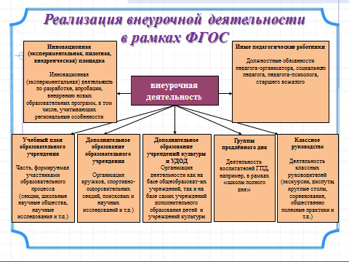
Оптимизационная модель внеурочной деятельности – это модель внеурочной деятельности на основе оптимизации всех внутренних ресурсов образовательного учреждения, предполагающая, что в её реализации принимают участие все педагогические работники данного учреждения (учителя, педагог-организатор, библиотекарь, педагог-психолог и классные руководители).

При реализации внеурочной деятельности используется организационный блок, который включает следующие компоненты:
- учебный план образовательного учреждения, а именно, часть, формируемую участниками образовательного процесса
- дополнительные образовательные программы общеобразовательного учреждения (внутришкольная система дополнительного образования);
- организация деятельности групп продленного дня;
- классное руководство (экскурсии, диспуты, круглые столы, соревнования, общественно-полезные практики, устные журналы, беседы);
- деятельность иных педагогических работников (педагога-организатора, педагога-психолога) в соответствии с должностными обязанностями квалификационных характеристик должностей работников образования;
- инновационную (экспериментальную) деятельность по разработке, апробации, внедрению новых образовательных программ, в том числе, учитывающих национально-региональный компонент.

Диагностический инструментарий:
- Входящее, промежуточное и итоговое тестирование обучающихся на выявление особенностей характера, направленности интересов и склонностей школьников;
- Анкетирование, направленное на выявление образовательных запросов обучающихся и их родителей;
- Тематические листы-вкладыши в Портфолио учащихся.

Методы оценки процесса и результата:
- Теоретические (изучение психолого-педагогической и методической литературы по проблеме, моделирование).
- Эмпирические (анкетирование, тестирование, беседа, анализ продуктов деятельности детей, анализ документации)
- Математические (ранжирование, статистическая обработка данных).
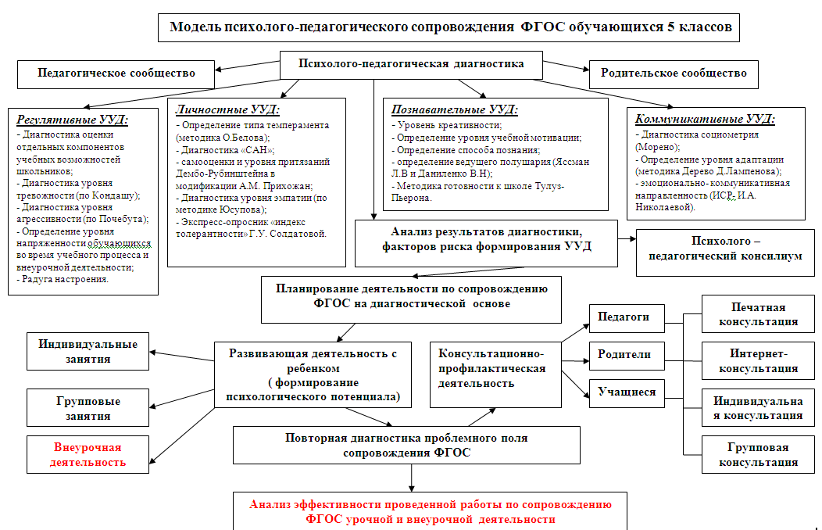

НАПРАВЛЕНИЯ ВНЕУРОЧНОЙ ДЕЯТЕЛЬНОСТИ

Спортивно-оздоровительное направление
Кружок «Моё здоровье» | Секция «Стрельба из лука»
Клуб «Этикет и культура общения» | Сдача норм ГТО
Уроки здоровья | Секция Баскетбола
Клуб «Здоровейка» | Секция Хоккея
 | Секция Настольный теннис (ДЮСШОР)
Цель: содействие всестороннему развитию личности, приобщение к самостоятельным занятиям физическими упражнениями и спортом; укрепление здоровья детей и совершенствование их физического развития.
Задачи: приобщение к здоровому образу жизни; вовлечение в активную досуговую деятельность; воспитание дисциплинированности, доброжелательного отношения к товарищам, формирование коммуникативных компетенций; формирование общих представлений о физической культуре, её значении в жизни человека, укрепление здоровья.
Ожидаемый результат: общее оздоровление организма, улучшение физического развития. Сформированность привычки к самостоятельным занятиям физическими упражнениями в свободное время.

Духовно-нравственное направление
“Табышмак әйтәм” | Посещение театров, музеев, выставок, концертов
Библиотечные уроки

Цель: формирование и развитие чувства принадлежности к своей стране и своему народу; воспитание патриотических качеств в соответствии с моделью «Гражданин – патриот России»; сплочение коллектива обучающихся, учителей и родителей в процессе совместной деятельности.
Задачи: повышение уровня духовно-нравственной культуры; формирование гуманистического отношения к окружающему миру; подготовка обучающихся к жизни в современной действительности, их социализация; сохранение и развитие чувства гордости за свою страну, свой край, свою семью.
Ожидаемый результат: сформированность нравственных чувств и этического сознания: чувства патриотизма, гордости за свою Родину, свой город, лицей и семью; стремление принимать личное активное участие в жизни лицея, своего города; способность к саморазвитию. В качестве конечного результата от выпускника мы ожидаем:
-осознание себя как гражданина российского общества, уважающего историю своей Родины и несущего ответственность за ее судьбу в современном мире;
- осознание своей сопричастности к судьбам человечества, укреплению российской государственности, росту конкурентоспособности российского общества;
- установки на принятие ведущих ценностей своей национальной культуры, культуры «малой Родины»;
- готовность к диалогу и сотрудничеству с людьми разных убеждений, национальных культур и религий; толерантность к иному мнению, иной позиции, иному взгляду на мир;
- установки на владение универсальными способами познания мира.

Общекультурное направление
Музыкальная шкатулка | Путешествие по Британии
Посещение театров, музеев, экскурсии | «Я вхожу в мир театра»
МБУДО«Детская музыкально-хореографическая школа №12 | Рукодельница
Краеведение | Достижения русской культуры
Цель: создание благоприятных условий для творческого развития ребёнка и его самореализации через художественное творчество, стремление к самосовершенствованию и самореализации.
Задачи: обучение групповым и коллективным формам работы, формирование универсальных учебных действий во внеурочное время; развитие творческих способностей; развитие мелкой моторики рук, глазомера; развитие памяти, воображения, фантазии, пространственного мышления. Воспитание аккуратности, усидчивости, бережного отношения к результатам своего труда.
Ожидаемый результат: раскрытие творческого потенциала школьников, повышение уровня духовности; знакомство с правилами техники безопасности при работе с различными художественными материалами; качественное изготовление поделок своими руками; бережное отношение к природным и художественным материалам; умение применять теоретические знания на практике; Сформированность коммуникативных компетенций.

Общеинтеллектуальное направление
Развитие речи | Юные биологи
Занимательная математика | Загадки русского языка
Увлекательный английский | Занимательный английский
Занимательная грамматика | Занимательный русский язык
Школа рационального чтения и развития образной памяти | Экияттэ кунакта
Школа географа – следопыта  Юный исследователь | Курс ораторского мастерства
Экиятлэр илендэ | Занимательный русский язык

Цель: формирование устойчивого интереса к научным познаниям и самостоятельному творческому поиску. Освоение опыта практического применения знаний и умений.
Задачи: освоение теоретических знаний и практических умений в различных научных областях; формирование универсальных учебных действий; формирование патриотических чувств и потребностей в сохранении исторических, природных, материальных, художественных и культурных ценностей.
Ожидаемый результат: личность, обогащенная научными понятиями и законами, с собственным мировоззрением.

Социальное направление
Совет Лидеров | Работа детской организации «Цвет Солнца»
Работа психолога по авторской программе «Профессиональное самоопределение» «Мой выбор» | Акция «Чистим берега»Участие в проектах международного движения «ЮНЕСКО»
Общественно-полезные практики | Газета «Вестник лицея»
Отряд ЮИД | Волонтеры (волонтерское движение)
Акция «Ярмарка добра» | Проекты
Работа « Бизнес-компании» | Кружок английского языка «Welcome to Kazan»

Цель: повышение уровня знаний по обеспечению безопасности жизнедеятельности человека; вовлечение школьников в общественно-полезную деятельность.
Задачи: воспитание бережного отношения к окружающей среде и позитивного отношения к трудовой деятельности; формирование навыков культуры труда, чувства ответственности и уверенности в своих силах.
Ожидаемый результат: личность, бережно относящаяся к окружающей среде, с чувством ответственности и уверенности в своих силах, обладающая навыками культуры труда с позитивным отношением к трудовой деятельности.
Неотъемлемой частью всех направлений внеурочной деятельности является «Метод проектов» .
Цель: создание благоприятных условий для всестороннего гармоничного развития школьника через вовлечение его в проектную и исследовательскую деятельность.
Задачи: формирование таких ценностей, как познание, истина, целеустремлённость; разработка и реализация учебных и учебно-трудовых проектов.
Ожидаемый результат: гармонично развитая и целеустремлённая личность, ценящая процесс познания и готовая к самостоятельному поиску, разработке и реализации собственных проектов и исследований.
Следует рассматривать обозначенные выше направления внеурочной деятельности как содержательный ориентир при построении соответствующих образовательных программ. А разработку и реализацию конкретных форм внеурочной деятельности школьников основывать на выделенных направлениях внеурочной деятельности.

Образовательные результаты внеурочной деятельности могут быть трёх уровней.
Первый уровень результатов – приобретение школьником социальных знаний (об общественных нормах, об устройстве общества, о социально одобряемых и неодобряемых формах поведения в обществе), понимания социальной реальности и повседневной жизни. Для достижения данного уровня результатов особое значение имеет взаимодействие ученика со своими учителями (в основном и дополнительном образовании) как значимыми для него носителями социального знания и повседневного опыта.
Второй уровень результатов – формирование позитивного отношения школьника к базовым ценностям общества (человек, семья, Отечество, природа, мир, знания, труд, культура), ценностного отношения к социальной реальности в целом. Для достижения данного уровня результатов особое значение имеет равноправное взаимодействие школьника с другими обучающимися на уровне класса, школы, то есть в защищенной, дружественной ему социальной среде. Именно в такой близкой социальной среде ребенок получает (или не получает) первое практическое подтверждение приобретенных социальных знаний, начинает их ценить (или отвергает).
Третий уровень результатов – получение школьником опыта самостоятельного социального действия. Для достижения данного уровня результатов особое значение имеет взаимодействие школьника с социальными субъектами за пределами школы, в открытой общественной среде.
Сроки реализации: 2015-2020 гг.

7. Жизненный цикл и этапы реализации ПРОГРАММЫ:

Аналитический (подготовительный) этап
Цели этапа:
- Изучить психолого-педагогические подходы и существующий опыт по организации внеурочной деятельности в условиях реализации федерального государственного образовательного стандарта;
- Определить стратегии их усовершенствования и апробации в условиях общеобразовательных школ.
- Определить условия и требования к созданию и внедрению модели внеурочной деятельности в условиях реализации федерального государственного образовательного стандарта;
- Выявить эффективные формы и способы создания развивающей среды для школьников в условиях социума посредством организации внеурочной деятельности.

Формирующий этап
Цель этапа:
- Собрать, проанализировать и структурировать информацию об образовательных потребностях обучающихся для создания алгоритмов оперативного и стратегического управления деятельностью по организации внеурочной деятельности в условиях реализации федерального государственного образовательного стандарта;
- Разработать модель по организации внеурочной деятельности в условиях реализации федерального государственного образовательного стандарта;
- Разработать рабочие программы для реализации направлений внеурочной деятельности;
- Разработать инструментарий для отслеживания результатов апробации системы;
- Отработать механизм, обеспечивающий выбор учащимися внеурочных занятий в соответствии с их интересами и способностями;
- Педагогическим работникам овладеть методами и формами организации внеурочной деятельности в соответствии с пакетом документов ФГОС нового поколения, пройти курсы повышения квалификации.

Аналитико-диагностический этап
Цель этапа:
- Провести аналитико-диагностические процедуры с участниками учебно-воспитательного процесса и выявить уровень подготовленности коллектива к внедрению системы внеурочной деятельности.
Контрольный этап
Цель этапа:
- Провести мониторинг реализации программы, внести коррективы
- Организовать работу по тиражированию опыта работы.
Итоговый анализ:
- Методический аудит;
- Информационный банк
Ресурсы программы
кадровое обеспечение программы

Рабочая группа | Функции
Административно-координационная | Координирует деятельность всех участников образовательного процесса, участвующих в апробации ФГОС второго поколения, обеспечивает своевременную отчетность о результатах апробации, делает выводы об эффективности проделанной работы, вносит коррективы, обеспечивает создание условий для организации внеурочной деятельности, проводит мониторинг результатов апробации, вырабатывает рекомендации на основании результатов апробации.
Консультативно-методическая | Обеспечивает предоставление всех необходимых для апробации содержательных материалов, изучение всеми участниками апробации документов ФГОС второго поколения, проведение семинаров и совещаний с участниками апробации в рамках инструктивно-методической работы на опережение, распространение опыта участников апробации на районном уровне, оказание консультативной и методической помощи учителям, апробирующим ФГОС второго поколения.
Педагоги | Изучают документы ФГОС нового поколения, используют новые технологии в учебной и воспитательной деятельности, обеспечивающие результаты, обозначенные в стандарте нового поколения, организуют проектную и исследовательскую деятельность учащихся, обеспечивают взаимодействие с родителями
Привлеченные специалисты | Организация внеурочной деятельности по направлениям:  - духовно-нравственное  - общеинтеллектуальное  - спортивно-оздоровительное  - социальное  - общекультурное

материально-техническое обеспечение
Для реализации программы в лицее имеются необходимые условия. Муниципальное бюджетное общеобразовательное учреждение «Лицей №23» Ново-Савиновского района г. Казани располагается на территории Ново-Савиновского района г.Казани.
Лицей размещается в типовом здании на 819 ученических мест, располагает современной библиотекой, кабинетами технологии для мальчиков и девочек, комнатой психологической разгрузки, двумя спортивными залами, актовым залом, двумя медицинскими кабинетами, столовой на 240 посадочных мест. Общее количество учебных кабинетов – 38, Имеются зал хореографии, зимний сад, фитнес кабинет. В лицее 10 кабинетов начальных классов, 3 кабинета математики, 4 кабинета русского языка, по 2 кабинета истории и информатики, по 1 кабинету физики, химии, биологии, географии, ИЗО, музыки, технологии для мальчиков и девочек.
Образовательный процесс имеет социально-бытовое обеспечение.
Медицинское обслуживание, лечебно-оздоровительная работа:
- медицинский и процедурный кабинеты.
Общественное питание:
- столовая на 240 мест .
Объекты физической культуры и спорта:
- большой и малый спортивные залы, тренажерный зал, пришкольная спортивная площадка и хоккейная коробка
Хозяйственно-бытовое и санитарно-гигиеническое обслуживание:
- книгохранилище, 3 склада, цеха столовой, туалетные комнаты, душевые, бытовые комнаты обслуживающего персонала, хлораторная, электрощитовая, вентиляционная камера.
Помещения социально-бытовой ориентировки:
- гардероб.
Трудовое воспитание:
- комбинированная мастерская, слесарная мастерская, столярная мастерская.
Досуг, быт и отдых:
- библиотека, актовый зал на 200 посадочных мест, методический кабинет, музей, кабинет психологической разгрузки, игровой городок на территории школьного двора.
Фонд библиотеки укомплектован научно-популярной, справочной, отраслевой, художественной литературой, периодическими изданиями, учебниками и учебными пособиями, педагогической и методической литературой для педагогических работников. Создан фонд видеотеки и медиатеки. Контрольные показатели:
- общий книжный фонд – 20232 экземпляра;
- фонд учебников – 12381 экземпляр;
- фонд художественной литературы –6096 экземпляров, в том числе и татарской литературы-1479 экземпляров;
- фонд научно-педагогической и методической литературы - 364экземпляра;
- брошюр, журналов - 300 экземпляров; справочная литература и энциклопедии-240 экземпляров;
- литература по изучению языков -493 экземпляра;
- медиатека –215 экземпляров;
- обеспеченность учебниками - 100%.
Материально-техническая база лицея постоянно модернизируется. Учебные кабинеты начальной школы и кабинеты биологии, географии, химии, физики, истории, математики, технологии, русского языка, английского языка оснащены современным оборудованием согласно требованиям ФГОС. Приобретено цифровое учебно-лабораторное оборудование для кабинетов физики, биологии, химии; робототехника для занятий внеурочной деятельностью.
92% учащихся охвачены горячим питанием. Всего 132 учащихся обеспечены бесплатным питанием в столовой, из них: 111 учащихся из малообеспеченных семей; 14 сирот и учащихся, находящихся под опекой; 7 учащихся инвалидов.
Лицей располагает опытным участком площадью 2 гектара, 1,1 гектара, из которых занято деревьями, 400 кв.м. – клумбами.
- информационное обеспечение
Для оказания качественных образовательных услуг в соответствии с современными требованиями лицей имеет необходимую техническую оснащенность.
Наличие технических средств обучения
Техническое средство | Кол-во | Техническое средство | Кол-во
Компьютер с монитором | 72 | Мультимедийный проектор | 41
Мобильный класс | 1 | Документ-камера | 10
Ноутбук | 70 | Видеокамера | 2
Интерактивная доска | 17 | Телевизор | 3
Матбук | 1 | Рабочее место учителя | 37
Многофункциональное устройство | 29 | Цифровой фотоаппарат | 5
Цифровая видеокамера | 2 | Моноблоки | 17

В среднем по лицею 1 компьютер на 3 обучающихся. Имеется 1 мобильный класс. 75% учебных кабинетов оснащены интерактивными досками и в течение года ведется мониторинг эффективности использования учебного оборудования. Все компьютеры (2 кабинета информатики) объединены в локальную сеть, свободный доступ к сети Интернет имеется во всех кабинетах, дополнительных помещениях и библиотечно-информационном центре. Имеющееся количество точек доступа Wi-Fi охватывает необходимую площадь. Имеется эффективно работающая внутренняя сеть – сервер.
Научно-методическое обеспечение проекта
- Нормативно-правовая база:
Конституция РФ;
Конвенция о правах ребенка;
Закон Российской Федерации «Об образовании»;
Федеральный государственный образовательный стандарт начального общего образования;
Концепция развития образования до 2020г;
Национальная образовательная инициатива «Наша новая школа»·
Проект современной модели образования;
Стратегия развития науки и инноваций в Российской Федерации на период до 2015 года;
Примерные программы внеурочной деятельности;
Концепция духовно-нравственного развития и воспитания личности гражданина России;
Нормативно-правовая база: Устав Муниципальное бюджетное общеобразовательное учреждение «Лицей №23» Ново-Савиновского района г. Казани, Программа развития на 2017-2020 г.г., Образовательная программа НОО ФГОС и Образовательная программа ООО ФГОС,
Кадровая обеспеченность:
- административный блок школы,  - классные руководители,  - воспитатели группы продленного дня,  - учителя-предметники,  - библиотечные работники, | - педагог-психолог,  - педагог-организатор,  - медицинская сестра,  - педагоги дополнительного образования.  - педагоги центров, школы искусств.
Формы организации сетевого взаимодействия с другими образовательными учреждениями и иными организациями
№ п/п | Форма взаимодействия | Название мероприятия | Уровень
1. | Педагогический  семинар | Введение ФГОС. Толерантность как одна из ключевых компетенций духовно-нравственного воспитания младших школьников. | Муниципальный
2. | Общешкольное родительское собрание | Введение ФГОС. Внеурочная деятельность. | Школьный
3. | Семинар заместителей директоров по УВР школ района | Введение ФГОС в начальное образование. | Муниципальный
4. | Секция учителей начальных классов | Портфолио ученика как оценка достижений | Муниципальный
4. | Секция учителей начальных классов | Внеурочная деятельность младших школьников в режиме работы ГПД | Муниципальный
5. | Семинар директоров школ района | Обновление, развитие, диссеминация инновационных педагогических практик в современной школе | Муниципальный
6. | Классные родительские собрания | Формы организации внеурочной деятельности. Связь урочной и внеурочной деятельности учителя начальной школы в процессе использования игровой и проектной деятельности. | Школьный
7. | Секция учителей русского языка и литературы | Федеральные государственные образовательные стандарты второго поколения. Составление рабочих программ. | Муниципальный
8. | Педагогическая мастерская учителя | Современный урок в свете требований государственного образовательного стандарта. | Муниципальный
8. | Педагогическая мастерская учителя | Оценка достижений планируемых результатов в основной школе | Муниципальный
8. | Педагогическая мастерская учителя | Открытые уроки по предметам в основной школе | Муниципальный
8. | Педагогическая мастерская учителя | Открытые занятия по внеурочной деятельности | Муниципальный
9. | Городские педагогические чтения | Проектная и исследовательская деятельность учителя (из опыта работы) | Муниципальный
10. | Педагогический марафон | Организация работы по внеурочной деятельности. Разработка программ духовно-нравственного развития и воспитания на ступени основного общего образования (из опыта работы) | Муниципальный
11. | ДОУ170 | Работа по преемственности. Внеурочная занятость детей начальной школы. | Школьный
12. | Конференция | «Духовно-нравственное воспитание» | Районный
13. | Консультативная помощь учителям района | Составление рабочих программ по внеурочной деятельности. Методика проведения занятий по внеурочной деятельности. | Школьный
14. | Педагогический марафон | Методы и формы организации внеурочной деятельности в соответствии с ФГОС | Муниципальный

Ожидаемые результаты реализации внеурочной деятельности

согласно ФГОС второго поколения:
- Оптимизация процесса воспитания в системе начального общего образования, основного общего и среднего общего образования на новой основе;
- Преодоление остаточных явлений “вторичности”, авторитарного стиля воспитания и утверждение в социальной и педагогической практике системно – деятельностного мотивационного подхода;
- Осознание перспективы новых подходов к стратегии и технологии образования и воспитания как мощный стимул для творчества педагогических коллективов;
- Интеграция социального и педагогического опыта в целях дальнейшей разработки модели системы социализации и воспитания обучающихся в новых условиях введения ФГОС НОО;
- Увеличение числа педагогов, вовлеченных в различные образовательные проекты внеурочной деятельности;
- Эффективная адаптация и интеграция учащихся в образовательное сообщество;
- Использование результатов оценки качества внеурочной работы в целях совершенствования деятельности отдельных направлений.

  - ОжидаемыЕ конечныЕ результатЫ ПРОГРАММЫ
- Корректировка образовательной программы;
- Разработка рабочих программ по учебным предметам;
- Разработка образовательных программ дополнительного образования по конкретным направлениям внеурочной деятельности;
- Разработка тематических образовательных программ;
- Обобщение передового педагогического опыта по теме проекта.
К перечисленным выше ожидаемым конечным результатам можно добавить следующее:

9. Прогнозируемые социальные эффекты
Стейкхолдеры | Социальные эффекты
Учредитель | Получает гармонично развитую и целеустремлённую высокообразованную личность, приносящий пользу обществу
Обучающиеся | Мотивация к личностному росту
Родители | Удовлетворенность полученными результатами
Педагогический коллектив | Получает высоконравственного, ответственного, творческого, компетентного выпускника.  Выполняет государственный, социальный заказ
Партнеры | Социально активную личность

10. Основные критерии и показатели эффективности реализации проГРАММЫ
Критерий эффективности | Условие (%) | Измеритель
Повышение качества знаний | Высокий уровень | Положительная диагностика

11.Заключение

Таким образом, внеурочная деятельность, обеспечивая поддержку учебных предметов опытом деятельности школьников «вне уроков», позволяет продолжить курс на формирование у школьников универсальных учебных действий и надпредметных умений и обогащение их социального и культурного опыта. Всё это, в конечном итоге, оказывает позитивное воздействие на отношение школьников к знанию как общественной ценности. Таким образом, данный проект обусловлен:
- мировыми и отечественными тенденциями изменения условий формирования личности;
- необходимостью создания системы воспитания, наиболее полно удовлетворяющей интересам государства, общества, учащихся и их родителей;
- спецификой раннего школьного возраста, подросткового возраста обеспечивающего эффективное воспитательное воздействие;

12.Список используемых документов и литературы:
- Конституция РФ;
- Конвенция о правах ребенка;
- Закон Российской Федерации «Об образовании»;
- Федеральный государственный образовательный стандарт НОО, ООО;
- Концепция развития образования до 2020 г;
- Национальная образовательная инициатива «Наша новая школа»·
- Проект современной модели образования;
- Стратегия развития науки и инноваций в Российской Федерации на период до 2015 года;
- Примерные программы внеурочной деятельности;
- Концепция духовно-нравственного развития и воспитания личности гражданина России;
- Образовательная программа школы;
- Данилюк А.Я., Кондаков А.М., Тишков В.Я. Концепция духовно-нравственного развития личности гражданина России,-М..2009.с.6
- Григорьев Д.В.Внеурочная деятельность школьников, методический конструктор. Просвещение, 2010
- Т.В. Гетманская, Н.В. Киселева, Н.Н. Пильникова Основная школа. Организация внеурочной деятельности, «Учитель» 2014 г.

